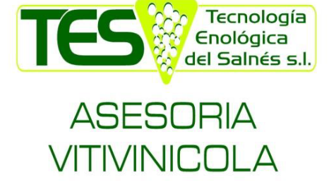
AVDA. DE CASTRELO Nº52-BAJO,
36630, CAMBADOS
CIF: B-94007747
TELEFONO/FAX: 986 74 55 43
MOVIL: 626238176/606309159

TRAVIESO 2024
FASE VISUAL:
Color amarillo pajizo con leve tonalidad verdosa, límpido y brillante.

. FASE OLFATIVA:
De intensidad media, frutas blancas, manzana, pera y notas florales.

FASE GUSTATIVA:
Boca, con buena acidez, cítrica y con retronasal floral.

